来访邀请ARP申报填写流程说明

- 进入ARP内，打开“来访交流”—“ 来访邀请/顺访（或台胞学者应邀来访/顺访）”—“填报管理”—“新增”

- 按照邀请性质，选择“来访邀请”或“顺访”。“来访邀请”指由我院邀请的外宾来访；“顺访”指由院外单位邀请的顺访我院的外宾来访。以下以“来访邀请”举例。

- 来访管理填写界面如下图：
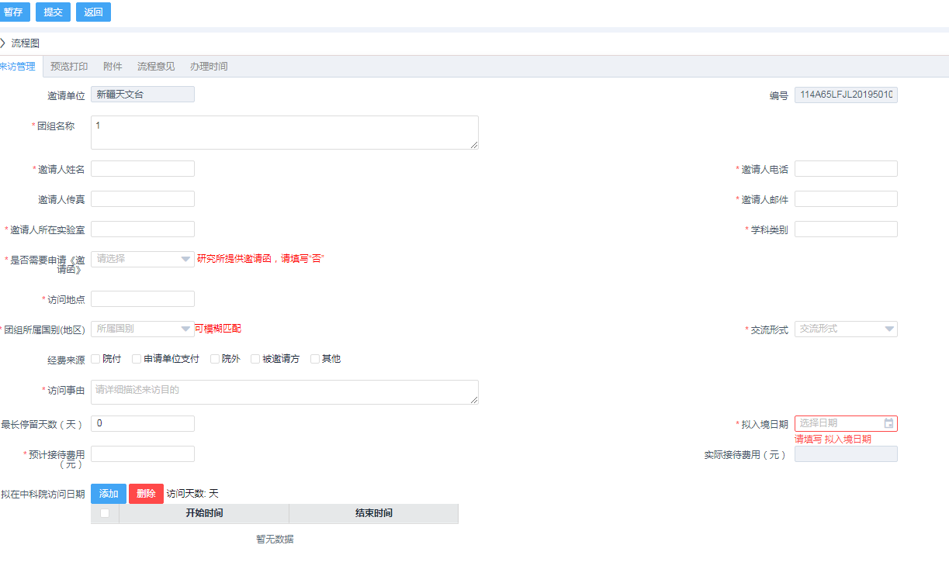
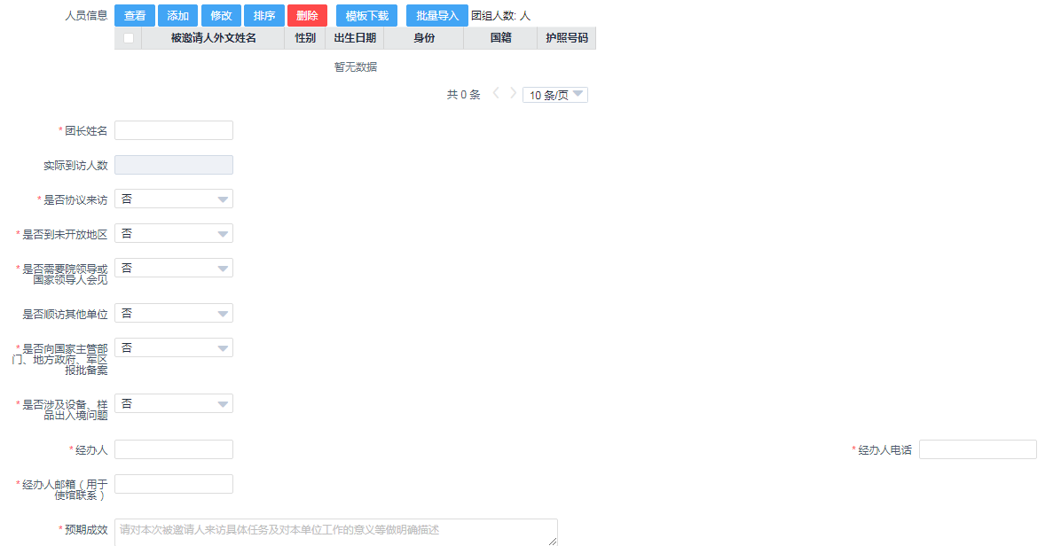

来访管理表格填写注意事项：
- 团组名称：进行XXX学术交流/开展XXX合作研究/参加XXX会议
- 该团组是否需要申请《被授权单位邀请函》：由我台主邀的外宾需要邀请函，该邀请函主要用于帮助外宾办理中国签证，如外宾已有有效中国签证，则不需要申请该邀请函。如外宾为27国之内，则需要申请《邀请函TE》；如不在27国之内，可选择《邀请函PU》或否（选择否需要所内自行发邀请函）。
- 访问地点：包括来访外宾在中国要访问的所有城市
- 领取签证地点：要向需要办理中国签证的外宾询问清楚，切勿填错。可以选择中国驻XX大使馆，也可选驻XX总领馆。
- 访问事由：为进一步XXXXXX，我台XXX团组特邀请XX国家XX单位XX教授于XX月XX日至XX月XX日来我台进行XXX方面的访问/开展XXX方面的合作研究/参加XXX会议，共停留XX天。此次来访费用由新疆天文台承担/由被邀请人自行承担。（如有其他情况请据实填写）。
- 申请签证有效期：来华参会的签证有效期应短，根据参会天数，建议一般提供1-2周即可。来华开展合作研究1-3月，根据在华合作研究时间，建议可以申请3-6月，需要来华一年，就申请1年，方便外宾安排时间来华工作。
- 最长停留天数：仅仅来华参加国际会议，会期已定，参会2-4天，建议申请1周；参会5-8天，可申请2周。来华开展合作研究，就按照实际在华工作时间填报。
- 人员信息：请务必填写正确，该信息将直接反应在邀请函上，若填写错误，将给外宾申请签证带来不便。

- 提交
附件上传完毕后，按左上角“提交”按钮，提交至相应的室主任处进行审核；由室主任提交至国际合作主管审核。

如不确定外宾国籍是否为特定27国请联系国际合作主管。

